2014年秋季学期赴港澳台地区高校学生交换项目信息汇总
- 交通大学(新竹)交换生项目信息发布
(名额：9名；3月14日截止)
http://www.tongji-uni.com/newsshow.aspx?sn=4006
- 澳门大学交换生项目信息发布
(名额：2名；本科；3月27日截止)
http://www.tongji-uni.com/newsshow.aspx?sn=3969
- 香港理工大学交换生项目信息发布
(名额：20人，仅限本科生，因竞争激烈，绩点3.9以上的同学可尝试申请；文科类等平均绩点普遍较高的专业，预计4.1以上；4月2日截止)
http://www.tongji-uni.com/newsshow.aspx?sn=4015
- 政治大学(台北)交换生项目信息发布
(名额：3名；法学院本、硕、博学生均可申请；4月3日截止)
http://www.tongji-uni.com/newsshow.aspx?sn=4005
- 成功大学(台南)交换生项目信息发布
(名额：2名；本科、研究生（硕博）专业成绩优异者；4月9日截止)
http://www.tongji-uni.com/newsshow.aspx?sn=3993
- 元智大学(桃园)交换生项目信息发布
(名额：3名；仅限硕士或博士学生；4月9日截止)
http://www.tongji-uni.com/newsshow.aspx?sn=3988
- 台湾科技大学(台北)交换生项目信息发布
(名额：2名；机械学院、土木学院、物理学院、电信学院、软件学院的本科、硕士、博士生；4月14日截止)
http://www.tongji-uni.com/newsshow.aspx?sn=4012
- 中兴大学(台中)交换生项目信息发布
(名额：3名；本、硕、博均可；4月17日截止)
http://www.tongji-uni.com/newsshow.aspx?sn=3963
- 云林科技大学(云林)交换生项目信息发布
(名额：4名；本、硕、博均可；4月17日截止)
http://www.tongji-uni.com/newsshow.aspx?sn=3985
- 逢甲大学（台中）交换生项目信息发布
（名额：50名；本、硕、博均可；4月18日截止）
http://www.tongji-uni.com/newsshow.aspx?sn=4004
- 中山大学(高雄)交换生项目信息发布
（名额：5名；本科、研究生均可，有院系级协议的院系如经管学院、数学系的同学优先录取；4月18日截止）
http://www.tongji-uni.com/newsshow.aspx?sn=3978
- 东海大学(台中)交换生项目信息发布
(名额：5名；本、硕、博均可；4月24日截止)
http://www.tongji-uni.com/newsshow.aspx?sn=3967
- 辅仁大学(新北)交换生项目信息发布
(名额：2名；本科、研究生（硕博）专业成绩优异者；4月25日截止)
http://www.tongji-uni.com/newsshow.aspx?sn=3970
- 淡江大学(淡水)交换生项目信息发布
(名额：5名；本科、研究生（硕博）专业成绩优异者；5月5日截止)
http://www.tongji-uni.com/newsshow.aspx?sn=3987
- 中华大学(新竹)交换生项目信息发布
(名额：10名；本、硕、博均可，软件、机械和电信学院优先；4月28日截止)
http://www.tongji-uni.com/newsshow.aspx?sn=4027
- 世新大学（台北）、崑山科技大学（台南）香港城市大学、香港浸会大学交换生项目信息发布 请关注艺术与传媒学院信息发布
- 东吴大学（台北）交换生项目信息发布
请关注数学系信息发布
- 台湾师范大学（台北）交换生项目信息发布
请关注人文学院信息发布
- 香港大学交换生项目信息发布
请关注建筑与城市规划学院信息发布
- 台湾大学(台北)交换生项目信息发布
请关注汽车和电信学院信息发布
- 台湾艺术大学
请关注人文学院和艺术与传媒学院信息发布

注：具体项目内容以及申请要求，请见同济大学港澳台办/外办网站通知栏
http://www.tongji-uni.com/content.aspx?content=gat
请关注我们
新浪微博 |  |  |  |  |  | 微信平台
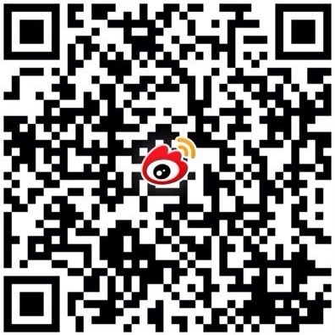 |  |  |  |  |  | 
@同济港澳台 |  |  |  |  |  | 微信号: TJ-GAT

